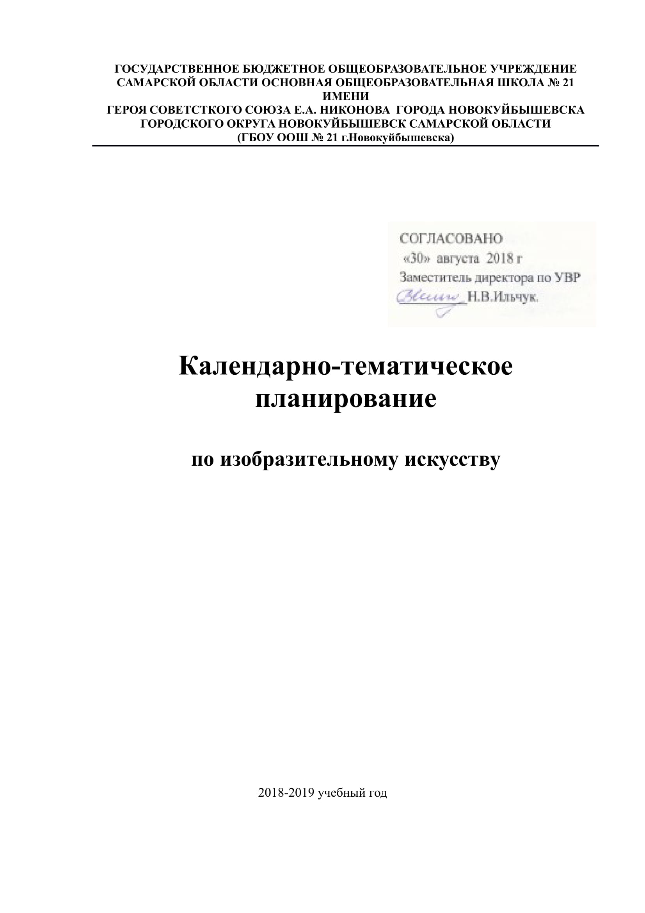
Место предмета в учебном плане
Согласно учебному плану ГБОУ ООШ № 21 на 2018 – 2019 учебный год на изучение предмета

«Изобразительное искусство» в 1 классе отводится 1 учебный час в неделю и того 33 часа в год. По программе «Изобразительное искусство», автор Неменский Б.М. на изучение предмета «Изобразительное искусство» отводится 1 учебный час в неделю и того 33 часа в год.

№ |  | По | Планируемое
№ | Тема | программе | количество
п/п | Тема | программе | количество
п/п |  | (часов) | часов
1. | Ты учишься изображать. | 9 | 9
2. | Ты украшаешь. | 8 | 8
3. | Ты строишь. | 11 | 11
4. | Изображение, украшение, постройка | 5 | 5
 | всегда помогают друг другу.
5. | Итого | 33 | 33

Учебный процесс в ГБОУ ООШ № 21 осуществляется по триместрам, поэтому изучение предмета «Изобразительное искусство» в 1 классе будет проходить в следующем режиме:

Предмет |  | Количество часов в
 | неделю |  | триместр |  | год
 |  | I | II | III
Изобразительное | 1 | 10 | 11 | 12 | 33
искусство, 1 класс

Рабочая программа по предмету «Изобразительное искусство» рассчитана на 33 учебных часа, в том числе для проведения:

Вид работы | Изобразительное искусство
 |  | триместр |  | год
 | I | II | III | 1
Контрольные работы |  |  | 1 | 1
Экскурсии |  |  | 1 | 1

Календарно-тематическое планирование предметной линии «Изобразительное искусство» в 1 классе в рамках УМК «Школа России»

 |  |  |  |  |  | Примерная
 |  | темы |  | Темы уроков | темы | дата прове- |  |  | Планируемые результаты
 |  | темы |  |  | темы | дения урока
№ | Название разде- | Количествочасовнаизучение | №урока |  | Количествочасовнаизучение | Триместр | Число | Характеристика | ЛичностныеУУД | ПознавательныеУУД | КоммуникативныеУУД | РегулятивныеУУД
№ | Название разде- |  |  |  |  |  |  | деятельности
п/п | ла или темы |  |  |  |  |  |  | деятельности
п/п | ла или темы |  |  | Название |  |  |  | учащихся
Ты изображаешь, украшаешь и строишь (33 ч)

Три вида художественной деятельности (изобразительная, декоративная, конструктивная), определяющие все многообра-зие визуальных пространственных искусств, — основа познания единства мира этих визуальных искусств. Игровая, образная форма приобщения к искусству: три Брата-Мастера — Мастер Изображения, Мастер Украшения и Мастер Постройки. Уметь видеть в окружающей жизни работу того или иного Брата -Мастера — интересная игра, с которой начинается познание связей искусства с жизнью. Первичное освоение художественных материалов и техник.

1. | Ты | изобража- | 9 | 1 | Изображения |  | 1 | I |  | Находить в окружаю- | Сфор | Овла | Оф | Сфор
 | ешь. | Знаком- |  | 1 | всюду вокруг нас |  | 1 | I |  | щей действительности | миро | деть | орм | ми
 | ство | с Масте- |  |  |  |  |  |  |  | изображения, сделан- | вать | элеме | лять | ро
 | ство | с Масте- |  |  | Мастер | Изобра-
 | ром | Изобра- |  | 2 | жения | учит ви- | 1 | I |  | ные художниками. | осно | нтар | свои | вать
 | жения |  |  |  | деть |  |  |  |  | Рассуждать о содержа- | вы ху | ными | мыс | пер
 |  |  |  |  |  |  |  |  |  | нии рисунков, сделан- | доже | прак | ли | во
 |  |  |  | 3 | Изображать |  | 1 | I
 |  |  |  | 3 | можно пятном |  | 1 | I |  | ных детьми. | стве | тичес | пред | нача
 |  |  |  |  |  |  |  |  |  | Рассматривать иллю- | нной | кими | став | ль
 |  |  |  | 4 | Изображать |  | 1 | I

 |  |  |  |  | можно в объеме |  |  |  |  | страции (рисунки) в
 |  |  |  |  |  |  |  |  |  | детских книгах.
 |  |  |  | 5 | Изображать |  | 1 | I |  | детских книгах.
 |  |  |  | 5 | можно линией |  | 1 | I |  | Создавать, изображать
 |  |  |  |  |  |  |  |  |  | на плоскости графиче-
 |  |  |  | 6 | Разноцветные |  | 1 | I |  | на плоскости графиче-
 |  |  |  | 6 | краски |  | 1 | I |  | скими средствами за-
 |  |  |  |  |  |  |  |  |  | данный метафориче-
 |  |  |  |  | Изображать |  |  |  |  | данный метафориче-
 |  |  |  | 7 | можно и то, что |  | 1 | I |  | ский образ на основе
 |  |  |  | 7 | невидимо | (на- | 1 | I |  | выбранной геометриче-
 |  |  |  |  | строение) |  |  |  |  | ской формы
 |  |  |  |  |  |  |  |  |  | Придумывать и изо-
 |  |  |  | 8 | Художники | и | 2 | I |  | Придумывать и изо-
 |  |  |  | 9 | зрители (обобще- |  |  |  |  | бражать то, что каждый
 |  |  |  |  | ние темы) |  |  |  |  | хочет, умеет, любит.
2 | Ты | украша- | 8 | 10 | Мир полон ук- |  | 1 | I |  | Находить природные
 | ешь. | Знаком- |  | 10 | рашений |  | 1 | I |  | узоры и любоваться
 | ство | с Масте- |  |  |  |  |  |  |  | ими, выражать в бесе-
 | ство | с Масте- |  | 11 | Красоту надо |  | 1 | I I |  | ими, выражать в бесе-
 | ром | Украше- |  | 11 | уметь замечать |  | 1 | I I |  | де свои впечатления.
 | ния |  |  |  |  |  |  |  |  | Разглядывать узоры и
 | ния |  |  | 12 | Узоры на крыль- |  | 1 | I I |  | Разглядывать узоры и
 |  |  |  | 12 | ях. Ритм пятен. |  | 1 | I I |  | формы, созданные при-
 |  |  |  |  |  |  |  |  |  | родой,
 |  |  |  | 13 | Красивые рыбы. |  | 1 | I I |  | родой,
 |  |  |  | 13 | Монотипия. |  | 1 | I I |  | интерпретировать их в
 |  |  |  |  |  |  |  |  |  | собственных изображе-
 |  |  |  |  | Украшения птиц. |  |  |  |  | собственных изображе-
 |  |  |  | 14 | Объёмная ап- |  | 1 | I I |  | ниях и украшениях.
 |  |  |  |  | пликация. |  |  |  |  | Изображать (декора-
 |  |  |  |  |  |  |  |  |  | тивно ) птиц, бабочек,
 |  |  |  | 15 | Узоры, которые |  | 1 | I I |  | тивно ) птиц, бабочек,
 |  |  |  | 15 | создали люди |  | 1 | I I |  | рыб и т. д., передавая
 |  |  |  |  |  |  |  |  |  | характер их узоров,
 |  |  |  |  | Как украшает се- |  |  |  |  | характер их узоров,
 |  |  |  | 16 | бя человек |  | 1 | I I |  | расцветки, форму укра-

куль | уме | ле | ные
туры, | ниями | ния | пред
в | и на | в | став
том | выка | раз | ле
чис | ми в | лич | ния
ле | раз | ных | о
на | лич | ви | ро
мате | ных | дах | ли
риа | ви | ху | изо
ле | дах | до | бра
худо | худо | жест | зит
жест | жест | вен | ель
вен | вен | ной | ного
ной | ной | дея | ис
культ | дея | тель | кус
уры | тель | нос | ства
род | нос | ти; | в
ного | ти | слу | жиз
края, | (ри | шать | ни
эсте | сун | и | че
тичес | ке, | по | ло
кого | живо | ни | ве
отно | писи, | мать | ка,
ше | ску | речь | его
ния | льп | дру | ро
к ми | туре, | гих | ли
ру; | худо |  | в ду

17 Мастер Украше- 1 I I | шающих их деталей,
ния помогает | узорчатую красоту фак-
сделать праздник | туры.
(обобщение те- | Осваивать простые
мы) | приемы работы в техни-
 | ке плоскостной и объ-
 | емной аппликации, жи-
 | вописной и графической
 | росписи, монотипии и
 | т. д.

3 | Ты строишь. | 11 | 18 | Постройки в на- |  |  | 1 | I I | Анализировать |  | раз-
 | Знакомство с |  |  | шей жизни |  |  |  |  | личные предметы с точ-
 | Мастером По- |  |  |  |  |  |  |  | ки зрения | строения их
 | Мастером По- |  | 19- | Дома | бывают |  | 2 | I I | ки зрения
 | стройки |  | 20 | разными |  |  | 2 | I I | формы, их конструкции.
 |  |  |  |  |  |  |  |  | Составлять, |  | конст-
 |  |  | 21₂₂- | Домики, которые |  |  |  |  |  |  | конст-
 |  |  | 21₂₂- | построила |  | при- | 2 | I I | руировать | из простых
 |  |  |  | рода |  |  |  |  | геометрических |  | форм
 |  |  |  |  |  |  |  |  | (прямоугольников, кру-
 |  |  | 23 | Дом | снаружи и |  | 1 | III
 |  |  | 23 | внутри |  |  | 1 | III | гов, овалов, треуголь-
 |  |  |  |  |  |  |  |  | ников) | изображения
 |  |  | 24- | Строим город |  |  | 2 | III | ников)
 |  |  | 25 |  |  |  | 2 | III | животных в технике ап-
 |  |  | 26 | Все | имеет | свое | 1 | III | пликации.
 |  |  | 26 | строение |  |  | 1 | III | Понимать, что в созда-
 |  |  | 27 | Строим вещи |  |  | 1 | III | нии формы предметов
 |  |  | 28 | Город, в котором |  |  | 1 | III | быта принимает участие
 |  |  | 28 | мы живем (обоб- |  |  | 1 | III | художник-дизайнер, ко-

пони | жес |  | хов
мание | твен |  | но-
кра | ном |  | нрав
соты | конст |  | ст
как | руир |  | вен
цен | ова |  | ном
нос | нии), |  | раз
ти; | а так |  | витии
пот | же в |  | чело
реб | спе |  | века;
нос | цифи
ти | чес
в ху | ких
доже | фор
ствен | мах
ном | худо
твор | жес
чес | твен
тве | ной
и в | дея
обще | тель
нии | нос
с.ис | ти,
кусс | бази
твом; | рую
 | щих
 | ся
 | на
 | ИКТ
 | (циф
 | ро
 | вая
 | фото

 |  |  |  | щение темы) |  |  |  |  |  | торый придумывает, как |  |  |  |  |  | гра
 |  |  |  |  |  |  |  |  |  | будет этот предмет вы- |  |  |  |  |  | фия,
 |  |  |  |  |  |  |  |  |  | глядеть. |  |  |  |  |  | виде
 |  |  |  |  |  |  |  |  |  | Конструировать (стро- |  |  |  |  |  | оза
 |  |  |  |  |  |  |  |  |  | ить) из бумаги различ- |  |  |  |  |  | пись,
 |  |  |  |  |  |  |  |  |  | ные | простые |  | бытовые |  |  | элем
 |  |  |  |  |  |  |  |  |  | предметы, упаковки, а |  |  |  |  |  | енты
 |  |  |  |  |  |  |  |  |  | затем | украшать |  |  | их, |  | муль
 |  |  |  |  |  |  |  |  |  | производя |  | правильный |  |  |  | тип
 |  |  |  |  |  |  |  |  |  | порядок учебных дейст- |  |  |  |  |  | лика
 |  |  |  |  |  |  |  |  |  | вий. |  |  |  |  |  | ции
 |  |  |  |  |  |  |  |  |  |  |  |  |  |  |  | и пр.).
4. | Изображение, | 5 | 29 | Три | Брата- |  | 1 |  |  | Анализировать |  |  |  | раз-
 | украшение, |  |  | Мастера |  | всегда |  |  |  | личные предметы с точ-
 | постройка |  |  | трудятся вместе |  |  |  | III |  | ки зрения |  | строения их
 | всегда помо- |  |  |  |  |  |  | III |  | формы, их конструкции.
 | гают друг дру- |  |  |  |  |  |  |  |  | Составлять, |  |  | конст-
 | гу |  |  |  |  |  |  |  |  | руировать |  | из | простых
 |  |  |  |  |  |  |  |  |  | геометрических |  |  |  | форм
 |  |  | 30 | Праздник | весны. |  | 1 | III |  |  |  |  |  | форм
 |  |  |  | Праздник птиц. |  |  |  | III |  | (прямоугольников, кру-
 |  |  |  |  |  |  |  |  |  | гов, овалов, треуголь-
 |  |  | 31 | Разноцветные |  |  | 1 | III
 |  |  |  | жуки. |  |  |  | III |  | ников) |  | изображения
 |  |  |  |  |  |  |  |  |  | животных в технике ап-
 |  |  | 32 | Сказочная |  | стра- | 1 | III
 |  |  |  | на. |  |  |  | III |  | пликации.
 |  |  |  |  |  |  |  |  |  | Понимать, что в созда-
 |  |  | 33 | Здравствуй, лето! |  |  | 1
 |  |  |  | (обобщение |  | те- |  |  |  | нии | формы предметов
 |  |  |  | мы) |  |  |  |  |  | быта принимает участие
 |  |  |  |  |  |  |  | III |  | художник-дизайнер, ко-
 |  |  |  |  |  |  |  | III |  | торый придумывает, как
 |  |  |  |  |  |  |  |  |  | будет этот предмет вы-
 |  |  |  |  |  |  |  |  |  | глядеть.

